Краткосрочный
музыкально - творческий проект
для детей подготовительной группы
Музыкальное путешествие
по странам мира.
Китай
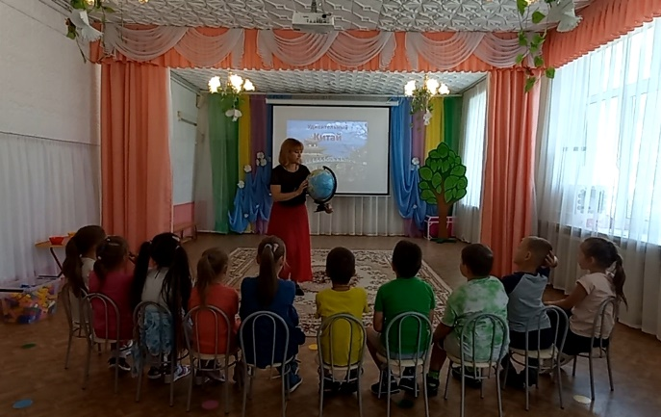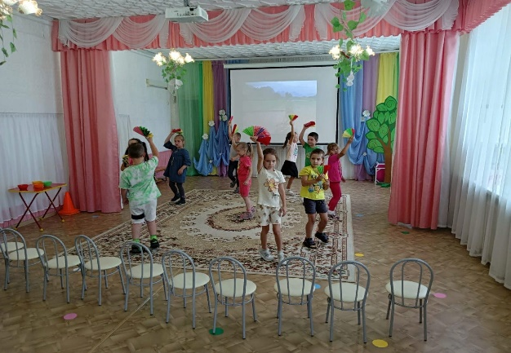
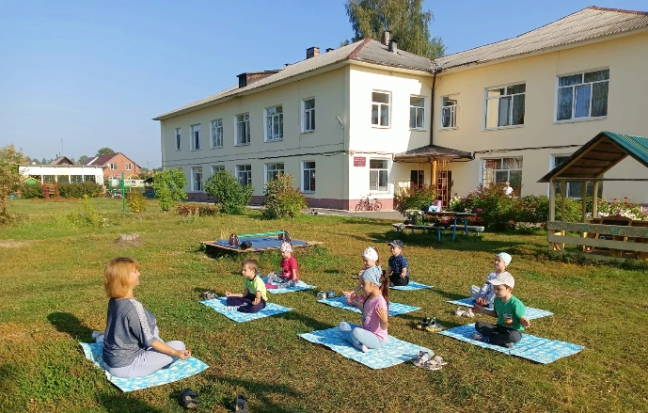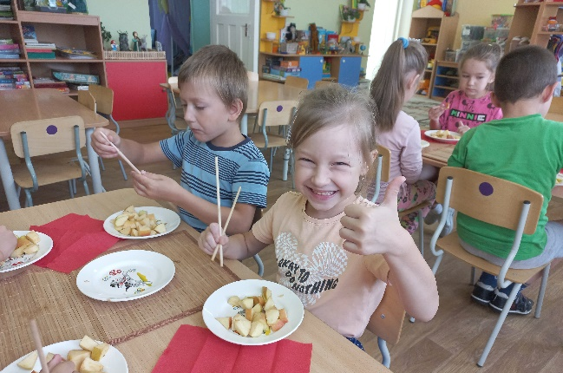

Музыкальный руководитель
Онищенко Оксана Валерьевна

п. Кедровое
2022-2023 г.
Паспорт проектной роботы
Название проекта | Краткосрочный музыкально-творческий, познавательный проект «Музыкальное путешествие по странам мира. Китай»
Автор проекта | Музыкальный руководитель  Онищенко Оксана Валерьевна
Актуальность проекта | Наш детский сад посещают дети разных национальностей. Они каждый день общаются, играют в разные игры, рассказывают сказки, поют, танцуют, внося в свою деятельность элементы национальной культуры. Данный проект поможет развитию интереса и желания познакомиться с традициями и культурой других народов, воспитанию уважения к людям разных национальностей через музыкальное искусство. Форма деятельности – путешествие – близка и понятна детям дошкольного возраста, несет богатый эмоциональный заряд, не оставляет безучастными созерцателями.
Постановка проблемы | Проведенное анкетирование и опрос показали, что у воспитанников недостаточно представлений об особенностях музыкальной культуры других стран мира:  - - выставки, концерты, спектакли, связанные с данной тематикой, посещают около 25% опрошенных детей;  - - песни народов мира (это были русские народные песни) смогли исполнить около 30% опрошенных;  - - музыкальные инструменты других народов назвали 5%;  - национальные танцы других народов назвали около 8 %.
Цель проекта | Через знакомство с особенностями культуры разных стран мира (Китая), способствовать музыкальному и общекультурному развитию детей.
Задачи проекта | - Вызвать интерес к национальным культурам;  - Формировать способность эмоционально откликаться на музыку;  - Развивать способность слышать и различать средства музыкальной выразительности;  - Обогатить музыкальный кругозор детей песнями, танцами и играми народов мира;  - Воспитывать толерантное отношение, уважение к культуре других народов (обычаям, традициям).
Участники проекта | Музыкальный руководитель, воспитатели подготовительной группы, дети подготовительной группы, родители.
Продолжительность проекта | Краткосрочный, месяц
Тип проекта | Музыкально-творческий, познавательный, игровой
Планируемый результат | - Развитие у детей заинтересованного отношения к культуре разных стран мира;  - Расширение у детей музыкального кругозора;  - Пополнение предметно-развивающей среды музыкального зала и группы.
Продукты проекта | - Развлечения для детей;  - Видеопрезентации театрализованных представлений;  - Видео итогового мероприятия.
Формы реализации проекта | - Праздники и развлечения;  - музыкальные занятия;  - художественно-творческая деятельность;  - чтение художественной литературы;  - рассматривание иллюстраций, фотографий;  - слушание музыки;  - просмотр презентаций;  - музыкальные игры.
Перспектива развития проекта | Продолжить знакомство детей с музыкальной культурой других народов мира. Полученные умения и навыки детьми в ходе реализации проекта дадут возможность показать более высокий уровень в конкурсах детского творчества.
Стратегия проекта | - анализ результатов анкетирования и опроса участников проекта;  - согласование целей, задач, содержания и возможностей всех участников проекта, прогнозирование результата;  - поиск различных средств достижения цели.
Ресурсы проекта | - Н.Е. Веракса, А.Н. Веракса Проектная деятельность дошкольников. М., 2008.  - Поле заколдованных хризантем. Китайские народные сказки. М., 1994.  - И. Каплунова, И. Новоскольцева Праздник каждый день. Старшая группа. Санкт-Петербург, «Композитор», 2009.  - Фань Вень-лань. Древняя история Китая от первобытнообщинного строя до образования централизованного феодального государства. М., 1958. Шаповалов В.В. Философия рациональности. М.: Дрофа, 1998.  - Б.А. Тураев История Древнего Востока. Т. 1. М., 1936  - Китай. История, экономика, культура. Сборник статей /Под ред. В. М. Алексеева и др. М.: Юристъ, 2001.  - Музыкально – энциклопедический словарь/ Под. Ред. Келдыша Г. В. М., 1990  - Г.В. Драч Послеосевые культуры Древнего Востока // Мировая культура и искусство: Учебное пособие для преподавателей истории и мировой культуры / Под общ. ред. А.В. Незнамова. Воронеж: «Воронежское Черноземное издательство», 2001.  - И.Г. Галянт, Г.В. Глушкова, Т.И. Гризик Планирование работы в детском саду с детьми 6-7 лет: методические рекомендации для воспитателей. М. «Просвещение», 2013.

№ | Содержание | Ответственные
1. | Разработка конспектов НОД по данной теме, сценариев праздников и развлечений | Музыкальный руководитель, воспитатели подготовительной группы
2. | Подбор музыкального репертуара: песенного, танцевального, игрового и для слушания музыки. | Музыкальный руководитель
3. | Подбор литературного материала (в т. ч. сказок) по данной теме | Музыкальный руководитель, воспитатели подготовительной группы
4. | Создание презентаций и видеофильмов, подбор фотоальбомов, буклетов, иллюстраций. | Музыкальный руководитель
5. | Участие в создании выставки поделок «Страны мира», выставки рисунков и т.д. | Музыкальный руководитель, воспитатели подготовительной группы
Предварительная работа:

1 этап
Подготовительный
(информационный)

-Изучение методической литературы по теме проекта;
-Изучение передового педагогического опыта;
-Разработка перспективного плана мероприятий проекта;
-Подбор китайских народных сказок;
-Подбор музыкальной картотеки;
-Разработка информационного материала для родителей;

2 этап
Основной
(практический)
- Разработка модели взаимодействия всех участников по теме проекта;
- Организация совместной деятельности по реализации проекта;

3 этап
Заключительный
- Подведение итогов работы;
- Составление прогноза на будущее.

Календарный план реализации проекта с детьми:

1 неделя:
Знакомство с особенностями культуры китайцев;
Знакомство с особенностями традиций китайцев;
Слушание китайской музыки;
Просмотр видеоряда «Музыкальные инструменты Китая»
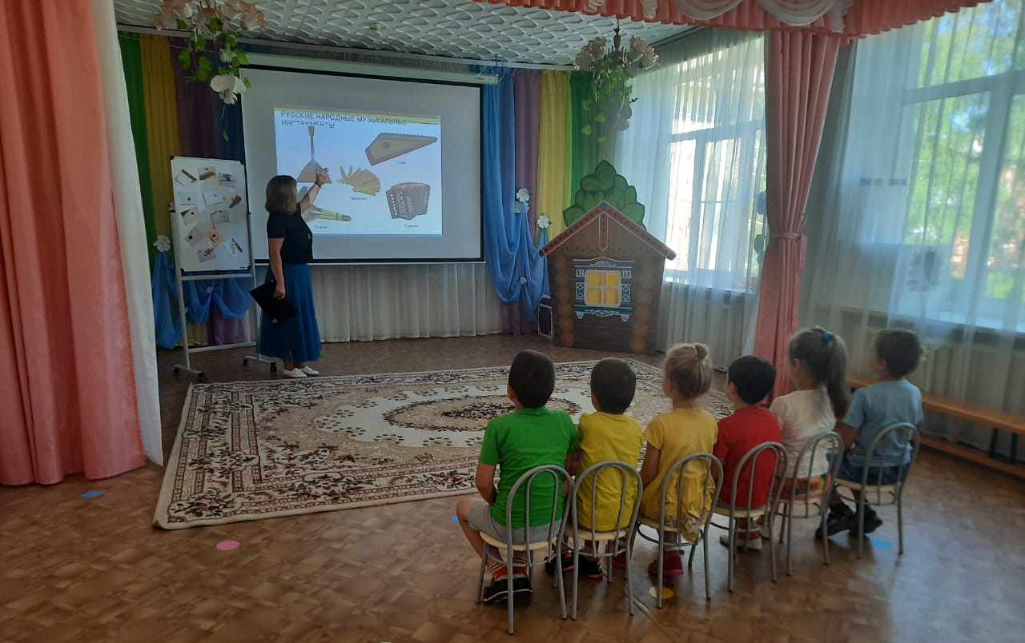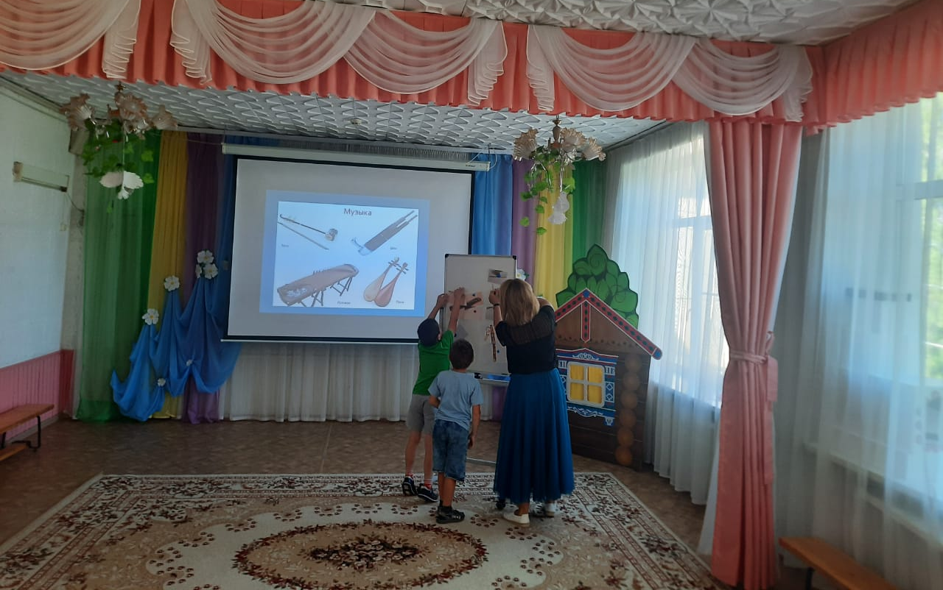
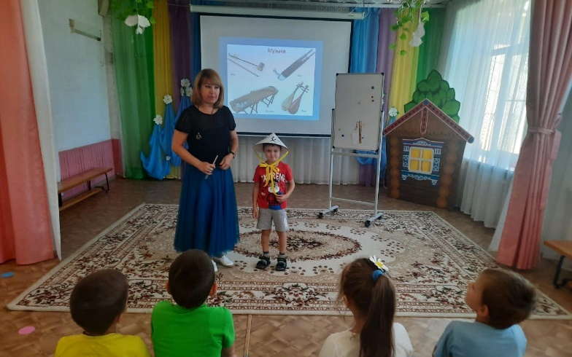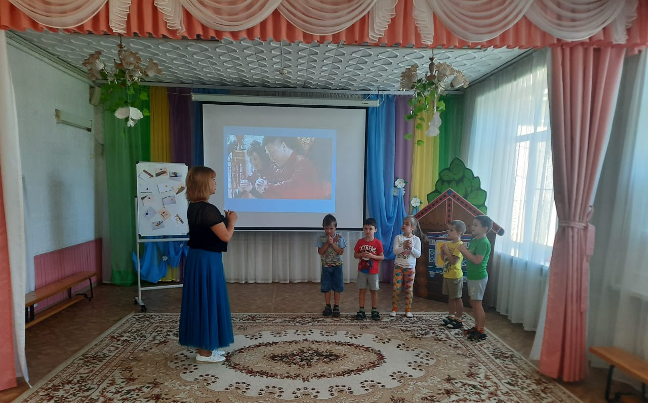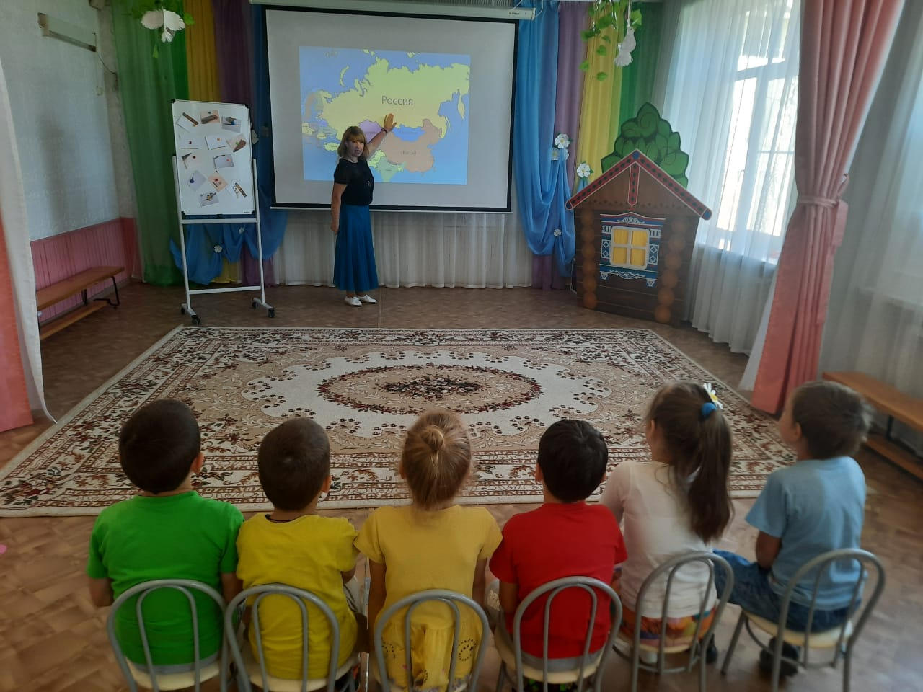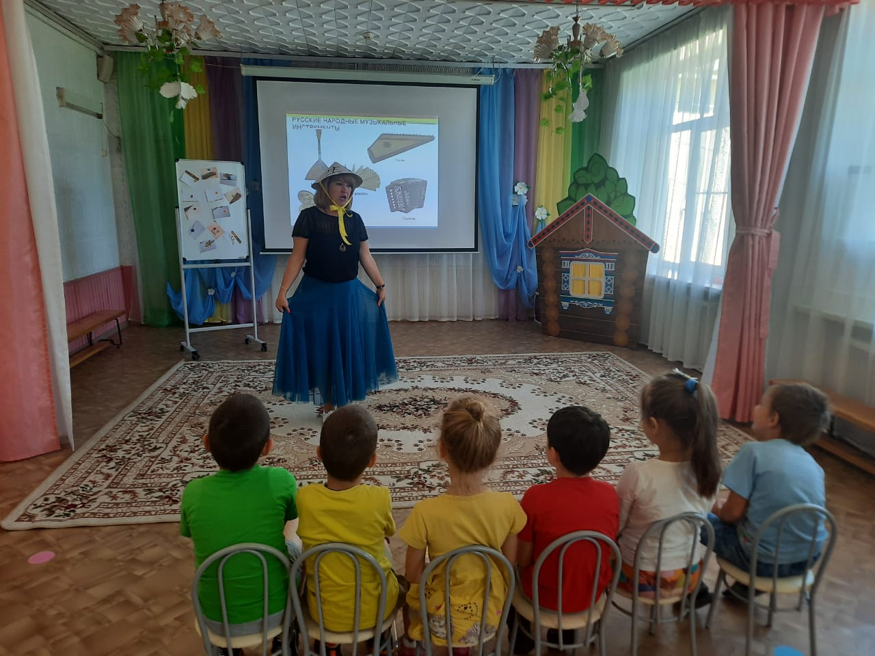

2 неделя:
Просмотр познавательного видео с профессором Почемучкой «Детям о Китае»;
Проведение утренней гимнастики с элементами китайской гимнастики «Цигун»;
Просмотр поучительного китайского мультфильма «Высота»
Слушание китайской музыки;
Чтение китайских народных сказок;
Китайское чаепитие.
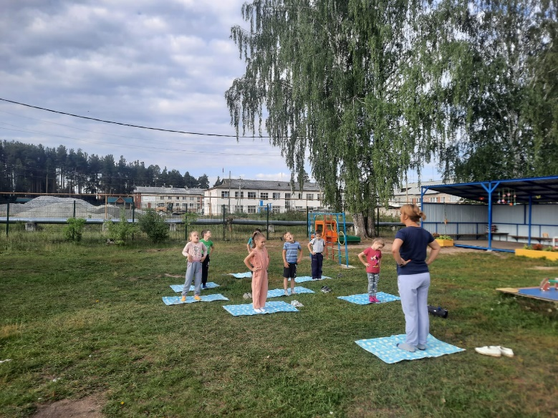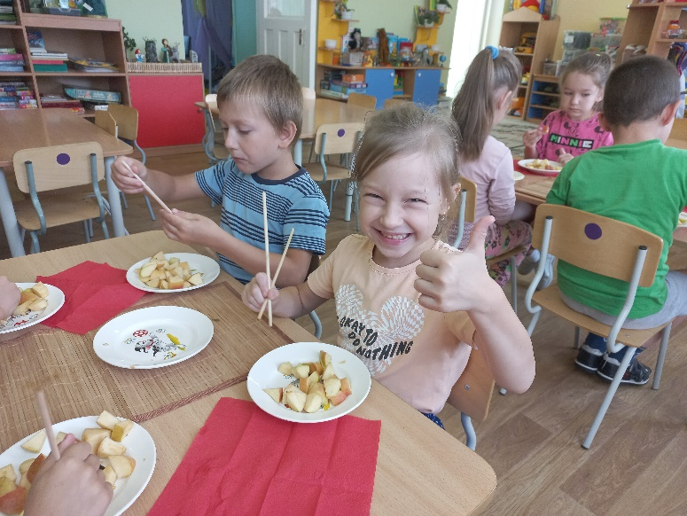
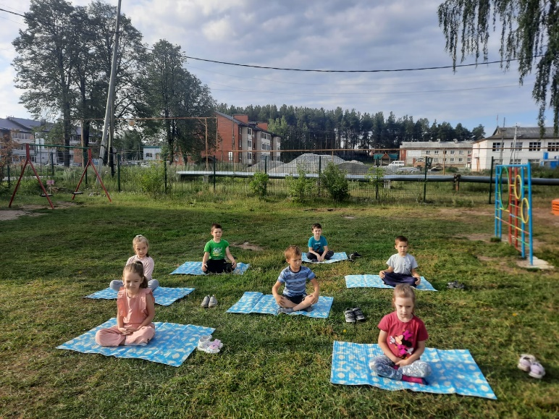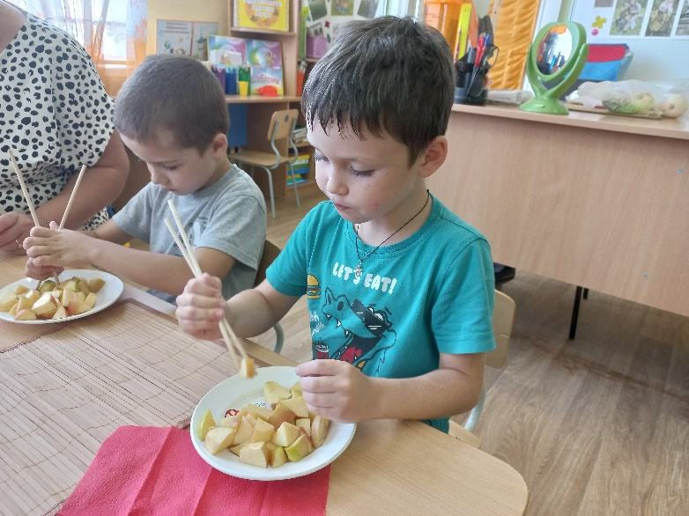
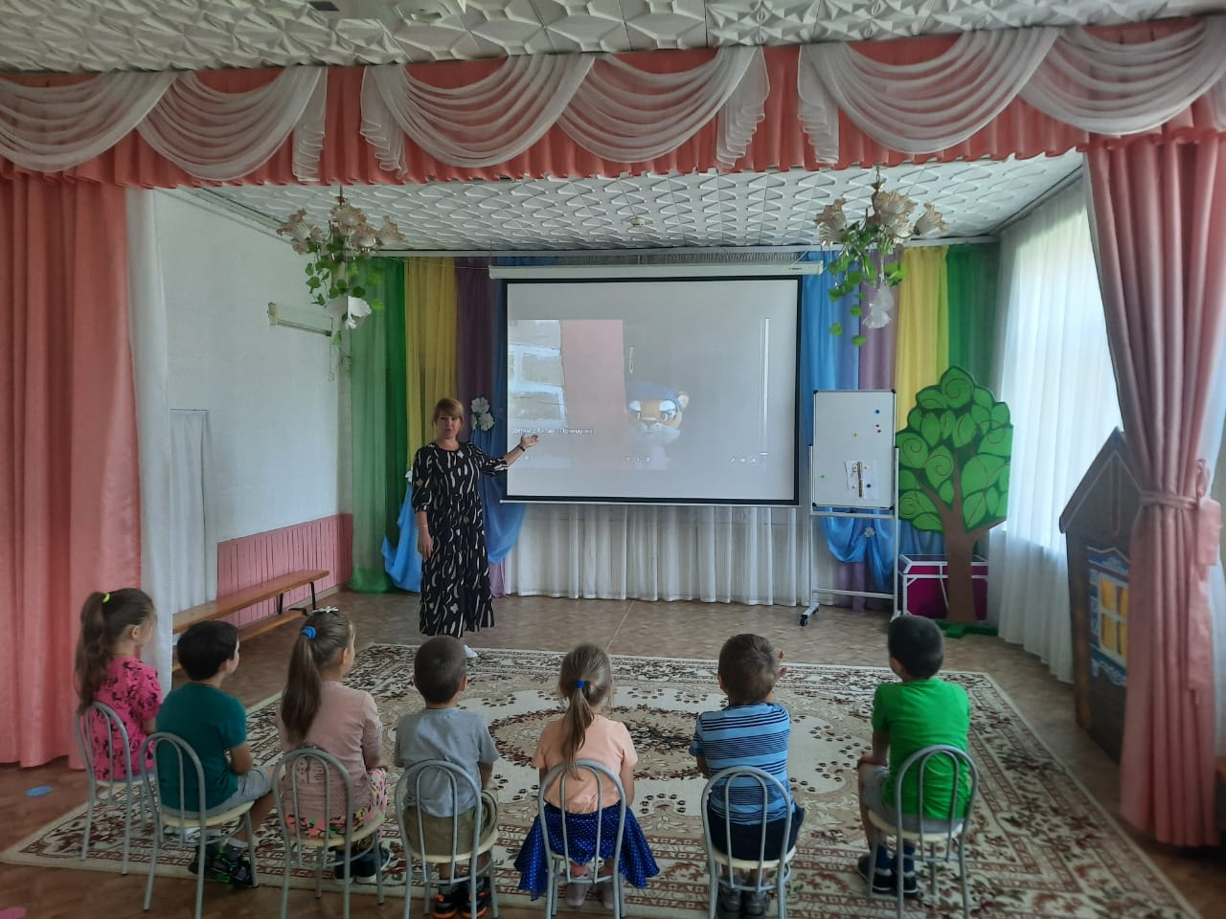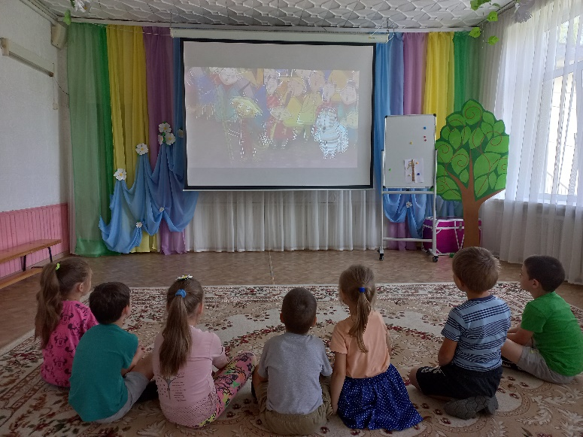

3 неделя:
Проведение утренней гимнастики с элементами китайской гимнастики «Цигун»;
Музыкальные подвижные игры;
Слушание китайской музыки;
Творческая мастерская - аппликация «Китайские веера»;
Разучивание танцевальных движений под китайскую музыку.
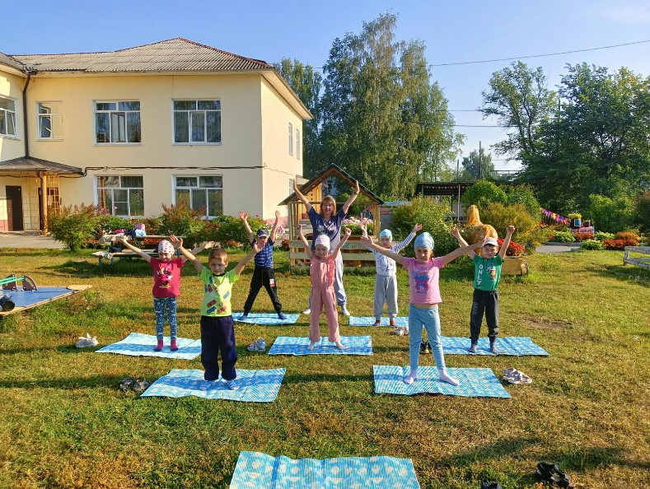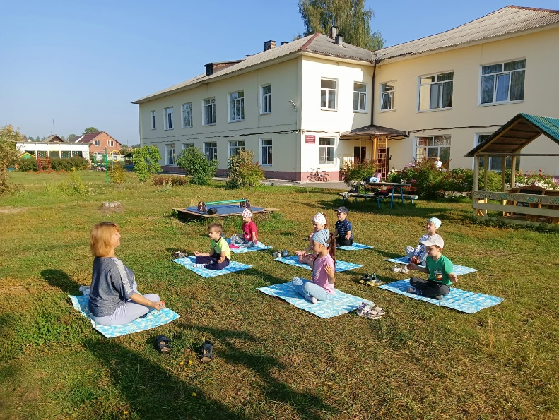
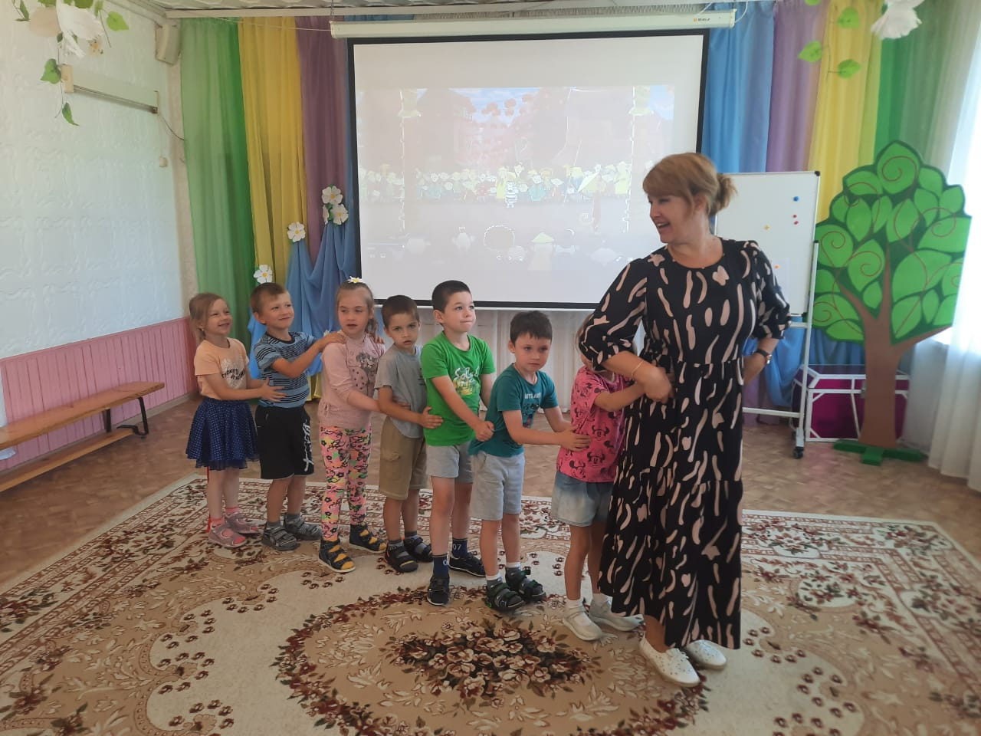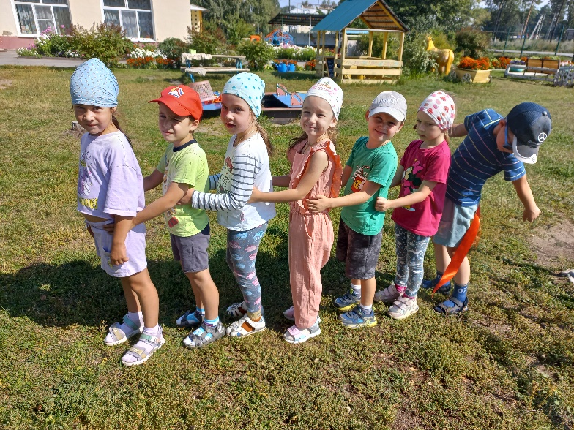
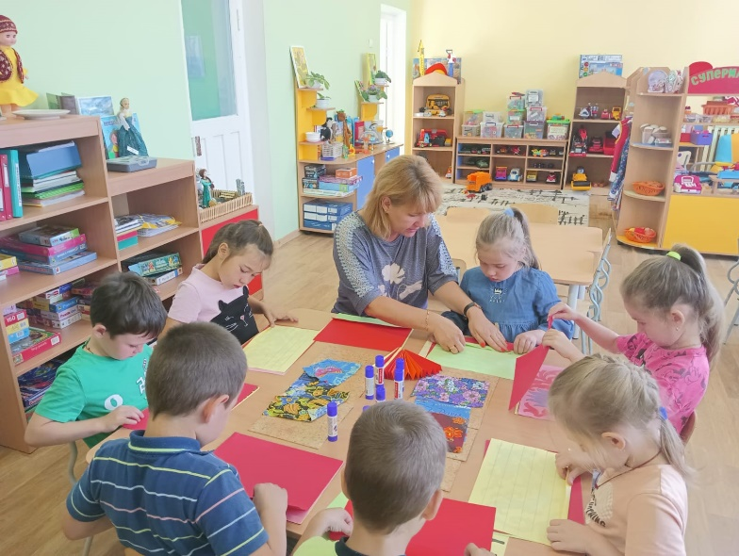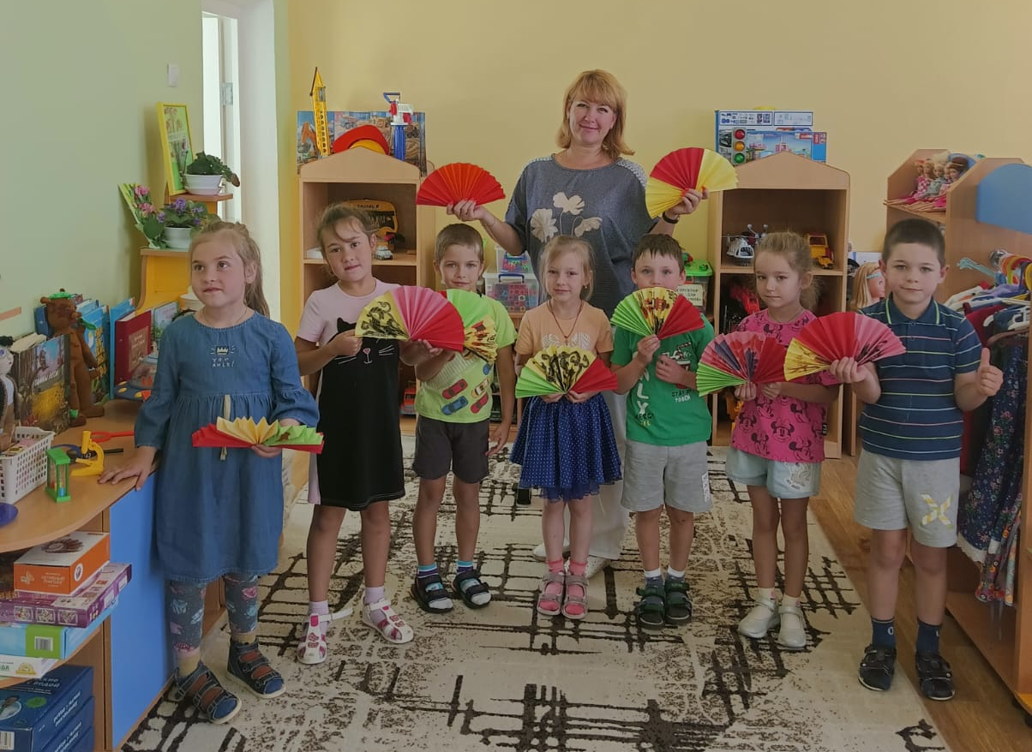

4 неделя:
Слушание китайской музыки;
Музыкальные подвижные игры;
Чтение китайских народных сказок;
Творческая мастерская «Шляпа китайца»;
Дидактические игры (разрезные картинки) «Музыкальные инструменты»
Разучивание танца с веерами;
Подготовка мини-докладов по теме «Удивительный Китай»
Творческая мастерская - Лепка «Панда»
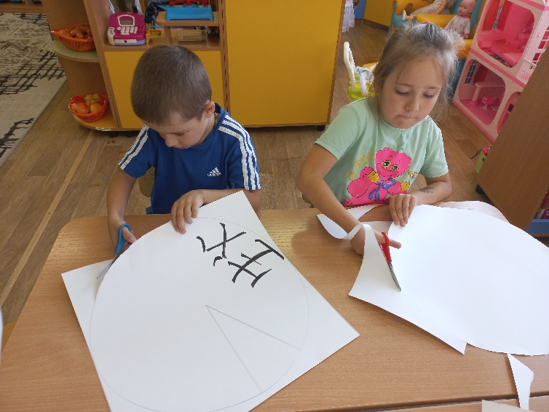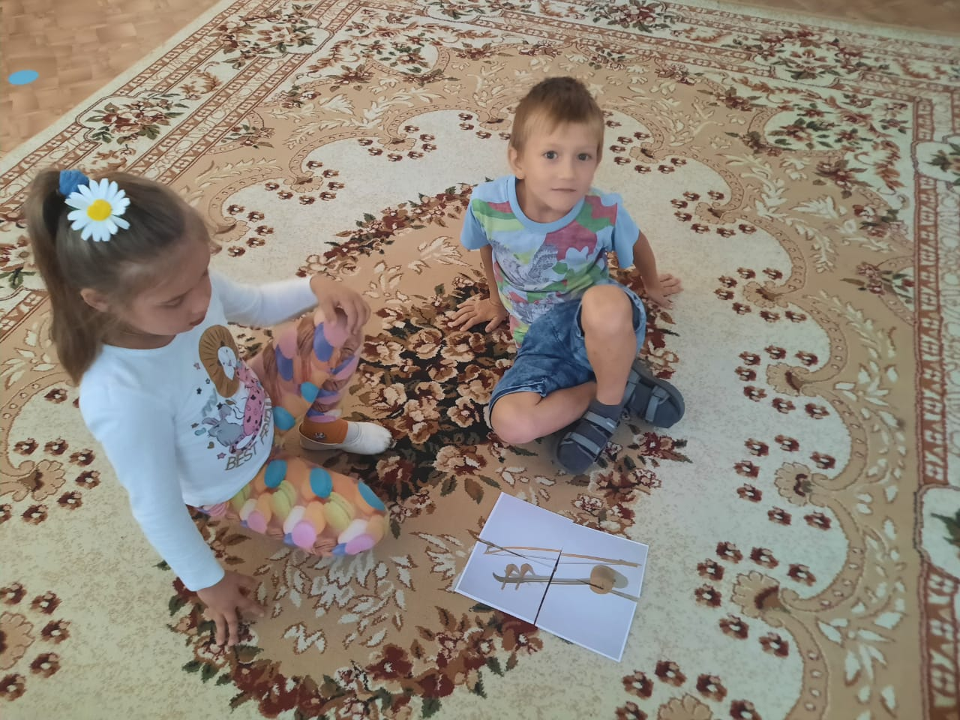
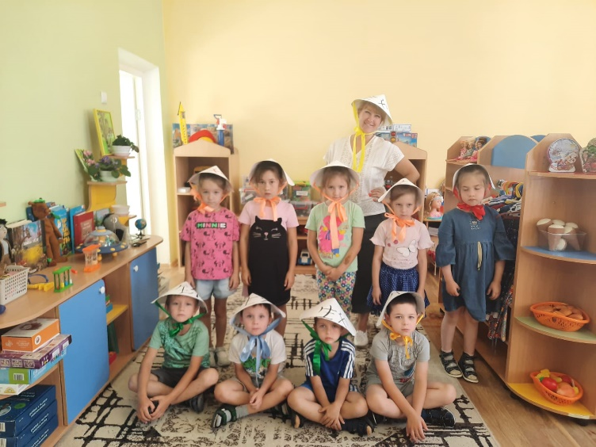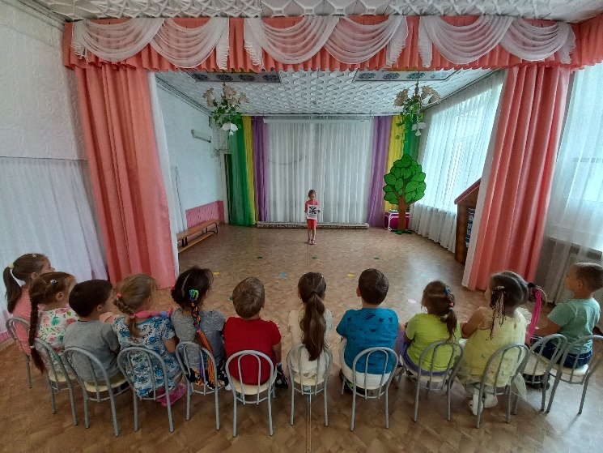
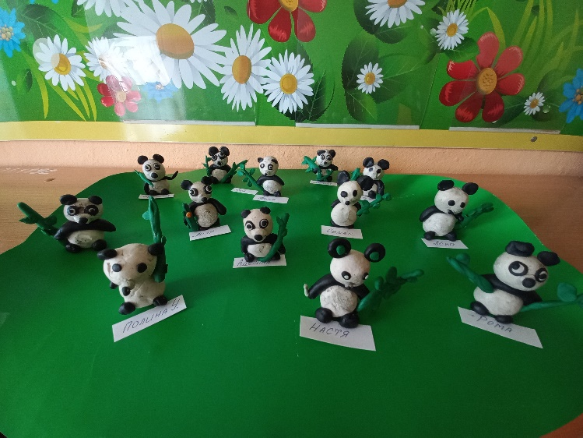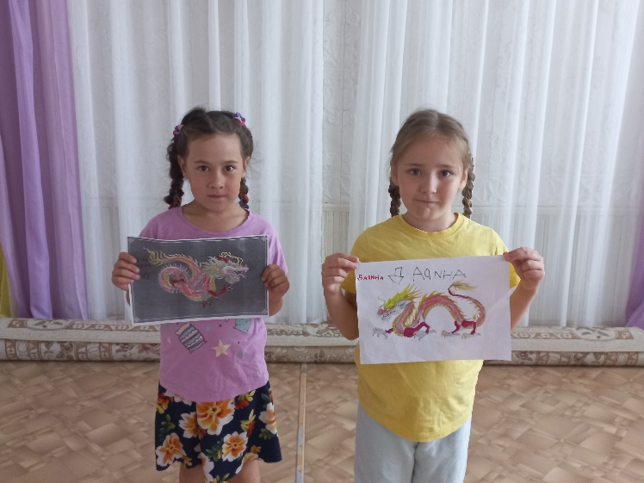
Итоговое мероприятие с чаепитием:
Разучивание стихотворений о Китае;
Подвижная игра «Поймай хвост дракона»;
Эстафета «Строим Китайскую стену» (конструктор);
Игра «Угадай, где рис»
Чаепитие с печеньем с предсказаниями.
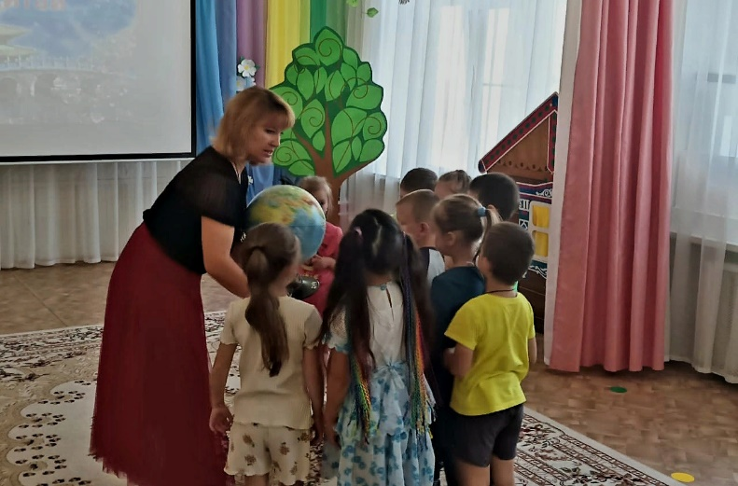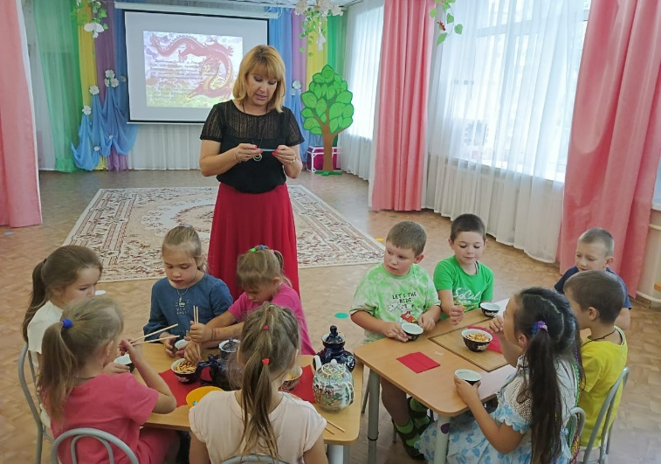

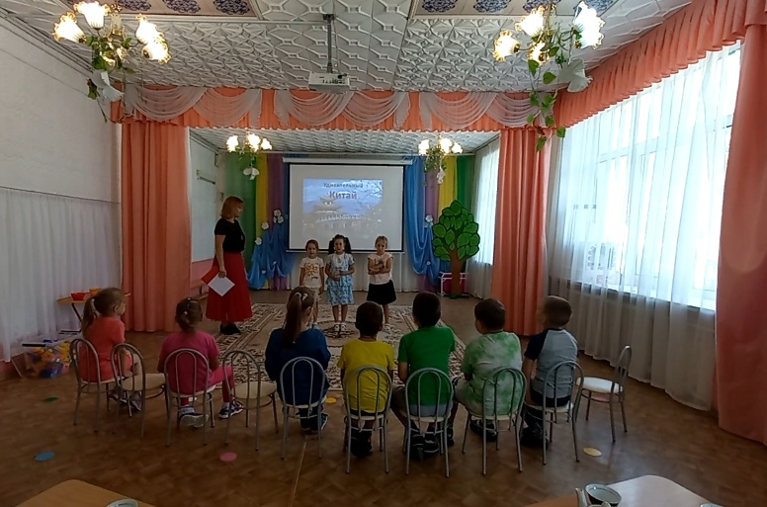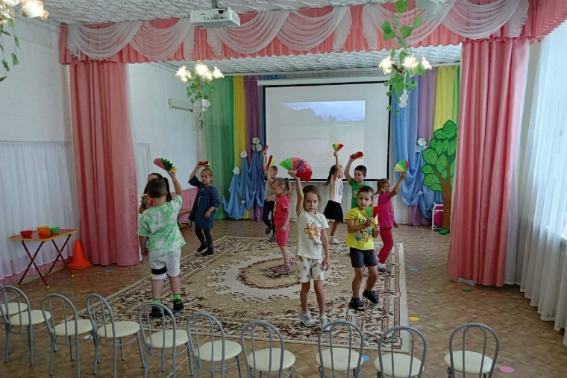

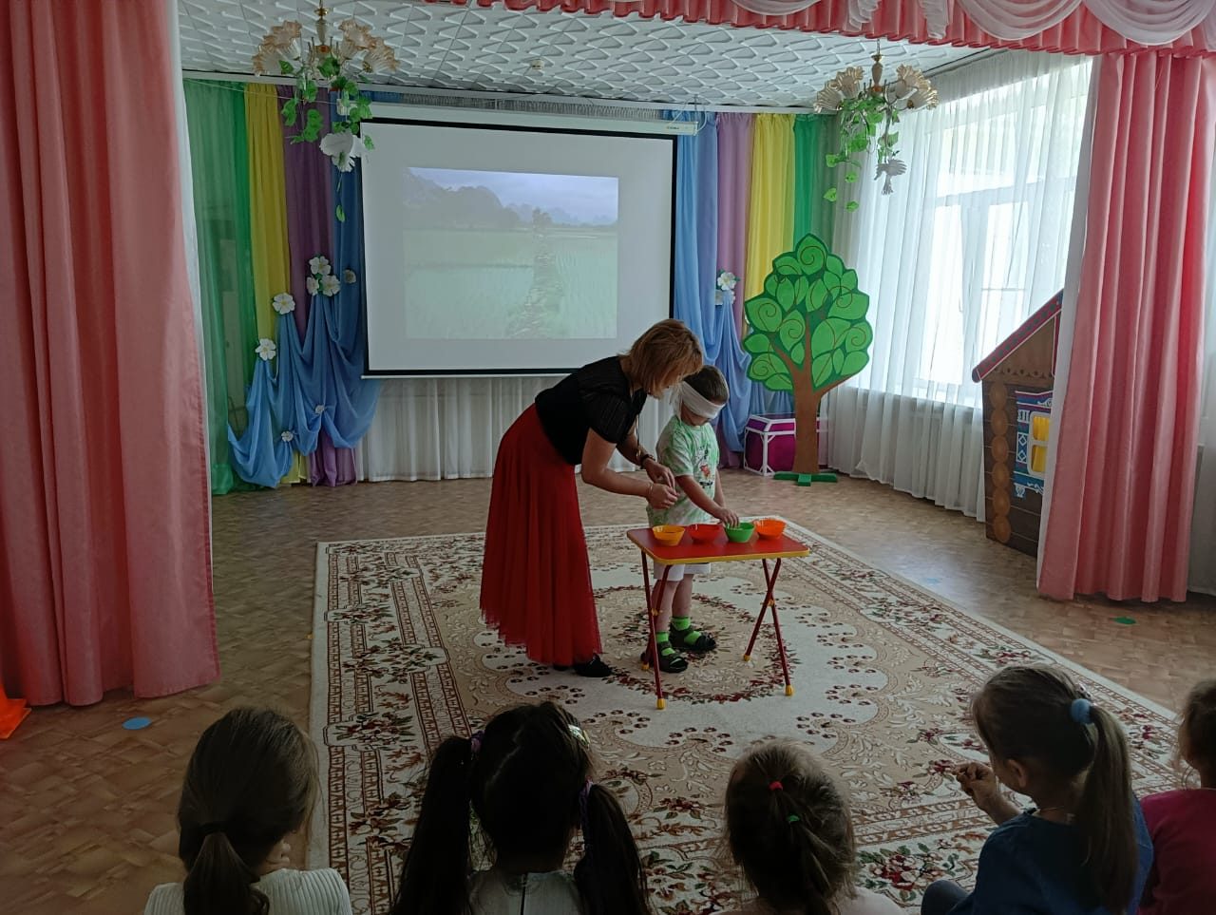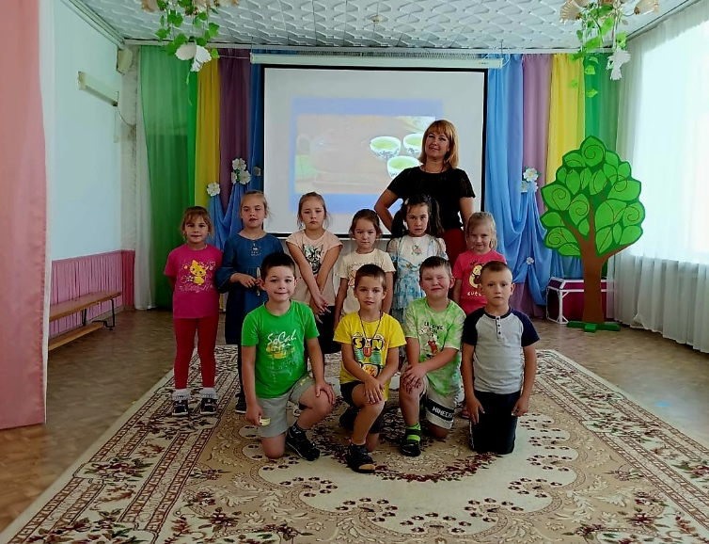

Сроки мероприятий | Формы работы с детьми
Сроки мероприятий | Совместная деятельность |  |  | Прогнозируемый результат
 | НОД | Режимные моменты | Предметно-развивающая среда | Прогнозируемый результат
- неделя | - Познавательное занятие «Страна Китай» (воспитатели)  - Музыкальное занятие «Этот удивительный Китай» (муз. рук.)  - Традиции Китая.  Познавательное занятие  (музыкальный руководитель,  воспитатели) | Тематический день «Этот удивительный Китай»  Китайская зарядка.  Рассматривание сувениров из Китая. | Альбомы: «Достопримечательности Китая», «Растительный мир Китая», «Животный мир Китая».  (Диски с китайской музыкой) | Проявление интереса к культуре Китая.
2 неделя | - Музыкальное занятие «Особенности китайской музыки» (музыкальный руководитель)  - Знакомство с китайскими народными сказками (воспитатели)  - Беседа «Китайский национальный костюм»  (воспитатели) | Играем в китайские народные игры.  Сладкая среда – «Китайское чаепитие" | Альбомы: «Национальная китайская одежда»,  «Китайские народные музыкальные инструменты», «Китайские национальные костюмы».  Книжный уголок «Китайские сказки» | Желание играть в народные китайские игры, слушать китайские народные сказки, слушать китайскую народную музыку.
3 неделя | - Музыкальное занятие «Китайский танец-ты прекрасен!» (музыкальный руководитель) | Выполнение творческих заданий на китайскую музыку  «Учим «дочек» (кукол) танцевать китайские танцы» | Видеотека с китайскими танцами.  Китайские костюмы  Альбом «Китайские народные танцы» | Освоение движений китайского танца.
4 неделя | - Музыкальная гостиная  «Этот удивительный Китай! (итоговое мероприятие) |  | Раскраска «Великая китайская стена» для девочек и для мальчиков. | Сформированные знания о «стране Поднебесной», о её обычаях и культуре.

